

GARANTİ API

WooCommerce Plugini Kullanım Kılavuzu

# Genel Bilgiler:

Bu ödeme eklentisi sadece “Wordpress” alt yapısına sahip olan websitelerde ki “WooCommerce” e-ticaret eklentisi ile çalışabilir.

Bu eklentiyi kullanabilmek için Garanti Bankası sanal pos hesabı açmış olmanız gerekmektedir. Bu eklenti ile Form üzerinden direkt veya Ortak ödeme yöntemlerini kullanarak ödeme alabilirsiniz.

# Kurulum:

Kuruluma başlamadan önce her ihtimale karşı database ve dosyalarınızın bulunduğu dizinin yedeğini almayı unutmayınız. Wordpress yönetim panelinize kullanıcı adınız ve şifreniz ile giriş yaptıktan sonra “Eklentiler” menüsünün altında yer alan “Yeni Ekle” kısmına tıklayınız.

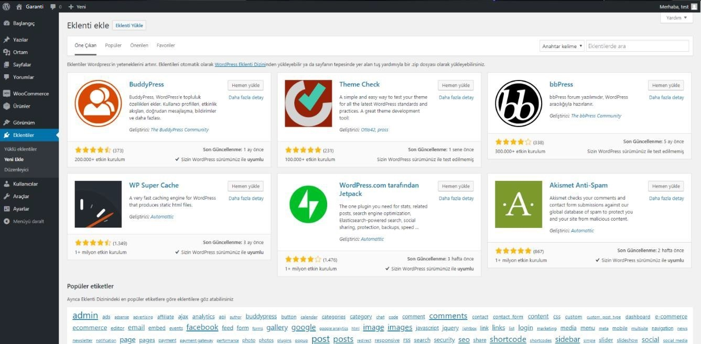

Daha sonra “Eklenti Yükle” butonuna basarak aşağıda yer alan dosya seçim ekranı bizi karşılar.

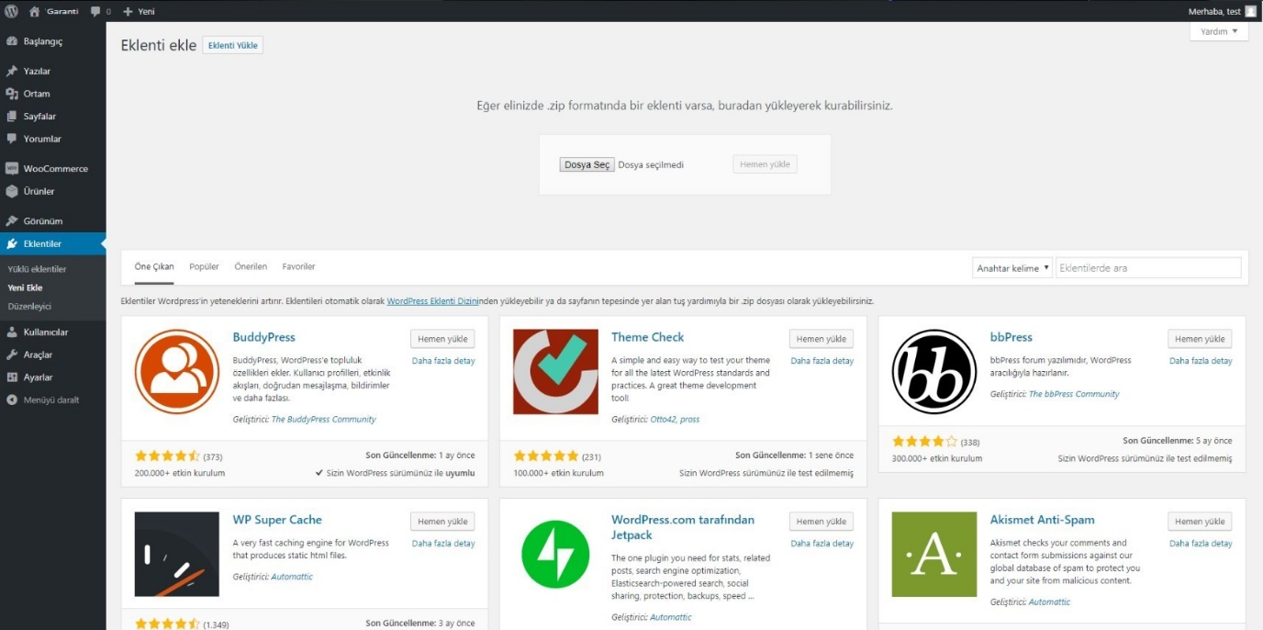

Burada “Dosya Seç” butonuna tıklayarak indirmiş olduğumuz “garanti.zip” dosyamızı seçiyoruz.

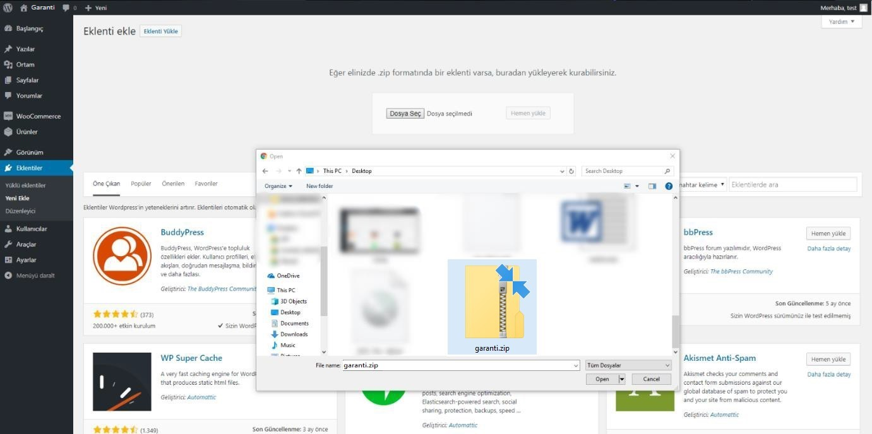

Dosyamızı seçtikten sonra “Hemen Yükle” butonuna basıyoruz ve eklentimizin yüklenmesini bekliyoruz.

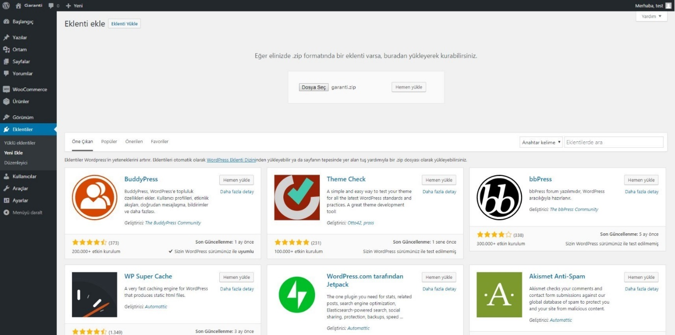

Eklentimiz başarılı bir şekilde yüklendiğinde aşağıdaki ekran sizi karşılamış olur. Bu ekranda ise “Eklentiyi Etkinleştir” butonuna basarak işlemimize devam ediyoruz.

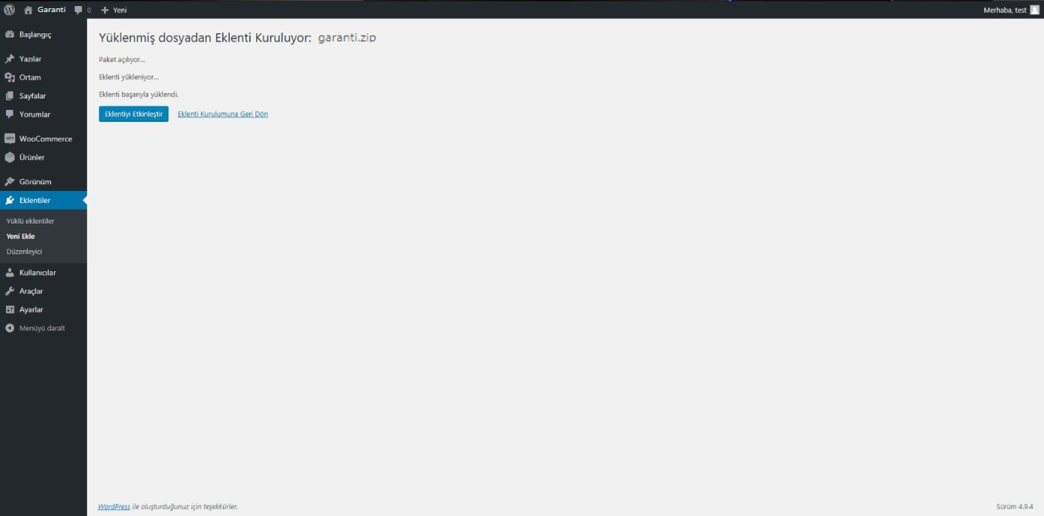

“Eklentiyi Etkinleştir” butonuna tıkladıktan sonra, eklentimiz Wordpress sitemize başarıyla kurulmuş olup, ayarlamalar için hazır duruma gelmiştir.

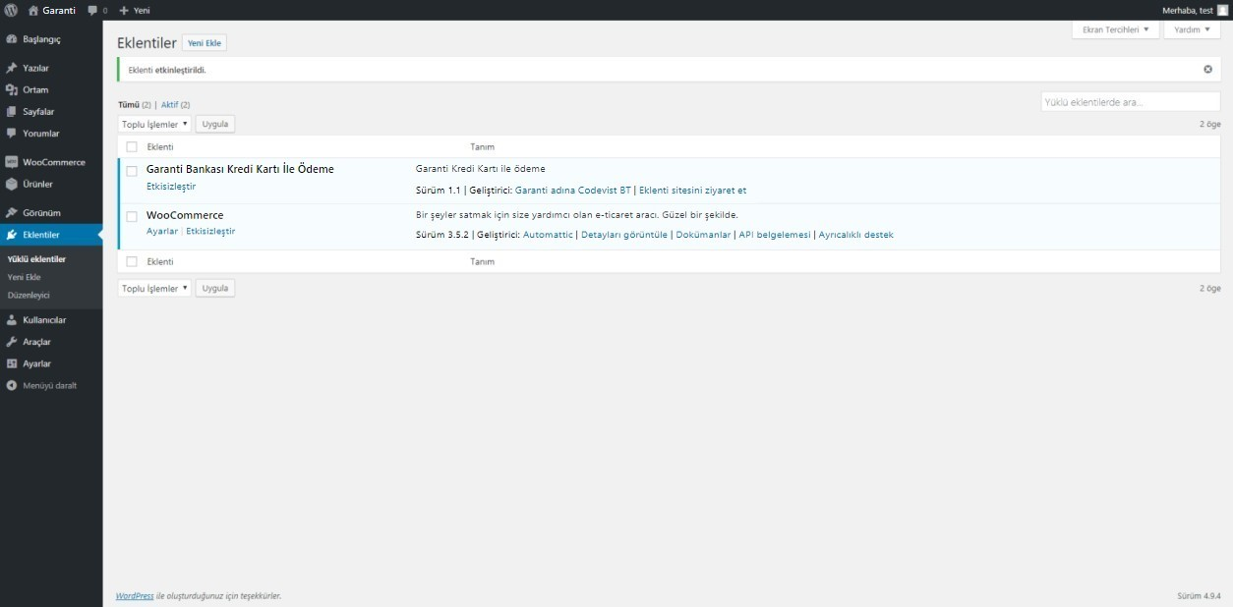

Bu sayfaya “WooCommerce” menüsünün alt menüsü olan “Ayarlar” kısmından erişebilirsiniz. Ayarlar sayfası yüklendikten sonra yukarıda yer alan “Ödeme” menüsüne tıklayarak “Garanti Kredi Kartı ile Ödeme” seçeneğine tıkladığınız taktirde Garanti Ödeme Ayarlarına(aşağıdaki ekrana) erişim sağlamış olursunuz. Bu sayfada Garanti Bankası Sanal Pos hesabımızdan sitemize özel almış olduğumuz bilgileri giriyoruz ve aşağıda yer alan “Ödeme Yöntemi” kısmından sitemize uygun olan

Ödeme Yöntemini seçiyoruz.

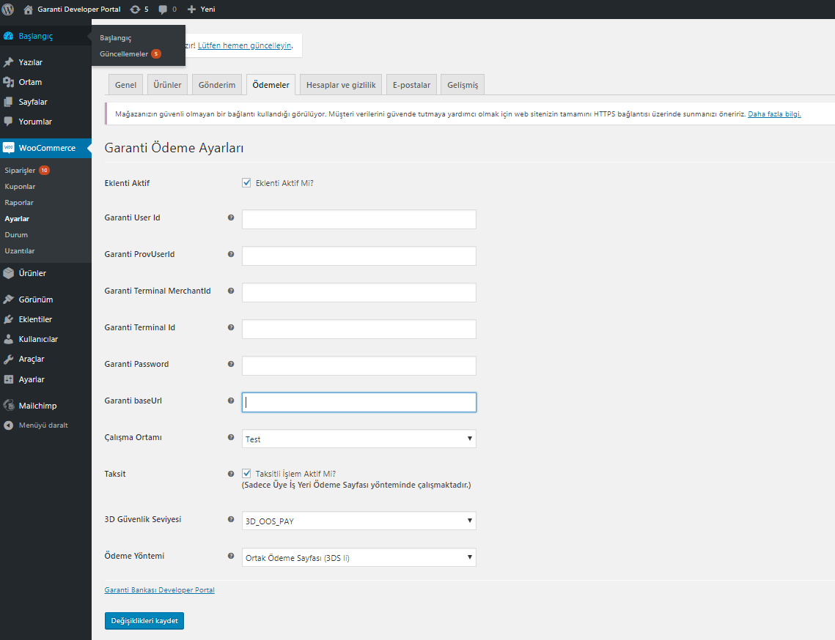

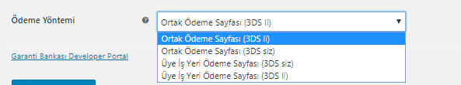

Ödeme yöntemi seçeneklerinde üç farklı yöntem göreceksiniz bunlar,

* Ortak Ödeme Sayfası (3DS li)
* Ortak Ödeme Sayfası (3DS siz)
* Üye İş Yeri Ödeme Sayfası (3DS siz)
* Üye İş Yeri Ödeme Sayfası (3DS li)

**Ortak Ödeme Sayfası (3DS li)**

Bu yöntem seçildiğinde, kullanıcılarınız ödeme anında Garanti Bankası 3D Ortak Ödeme Sayfasına yönlendirilecekler ve ödemelerini bu sayfa üzerinden 3D kullanarak gerçekleştirecekler. 3D ile Ortak Ödeme Sayfası Garanti Bankası sunucularında çalışan güvenli bir ödeme sayfasıdır. Siteniz için ek güvenlik önlemleri almanızı gerektirmez.

**Ortak Ödeme Sayfası (3DS siz)**

Bu yöntem seçildiğinde, kullanıcılarınız ödeme anında Garanti Bankası Ortak Ödeme Sayfası’na yönlendirilecekler ve ödemelerini bu sayfa üzerinden gerçekleştirecekler. Bu sayfada 3D olmadan ödeme yapabilecekler. Ortak Ödeme sayfası Garanti Bankası sunucularında çalışan güvenli bir ödeme sayfasıdır. Siteniz için ek güvenlik önlemleri almanızı gerektirmez.

**Üye İş Yeri Ödeme Sayfası (3DS siz)**

Bu yöntem seçildiğinde, kullanıcılarınız sitenizden ayrılmadan ödemelerini yaparlar. Garanti Bankası Api’si üzerinden ödeme alınan bu yöntemde kendi siteniz üzerinden işlem yapılacağı için sitenizin güvenliğinin sağlanmış olması gerekmektedir. Bu yöntemde siteniz üzerinden Garanti Bankası Api’sine istenilen bilgileri gönderdiğinizde ödeminizi almış olacaksınız.

**Üye İş Yeri Ödeme Sayfası (3DS li)**

Bu yöntem seçildiğinde, kullanıcılarınız bilgilerini sitenizde girerek 3D olarak ödemelerini yaparlar. Garanti Bankası Api’si üzerinden ödeme alınan bu yöntemde kendi siteniz üzerinden işlem yapılacağı için sitenizin güvenliğinin sağlanmış olması gerekmektedir. Bu yöntemde siteniz üzerinden Garanti Bankası Api’sine istenilen bilgileri gönderdiğinizde ödeminizi almış olacaksınız.

Yukarıda ki değişiklikleri kaydettikten sonra, sitemize test ürünü ekleyerek ödeme sisteminin testini yapıyoruz. Ürün fiyatını 0,01 TL girmenizi öneriyoruz.

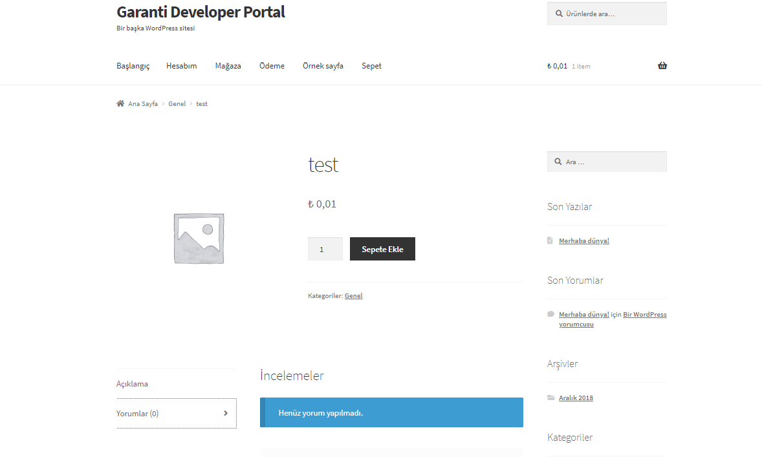

Test ürünümüzü sepetimize ekliyoruz ve sepetimizi görüntülüyoruz.

Test ürünümüzün sepete eklendiğini teyit ettikten sonra “Ödeme Sayfasına Git” butonuna tıklayarak ödeme işlemlerinin yapılacağı sayfaya gidiyoruz.

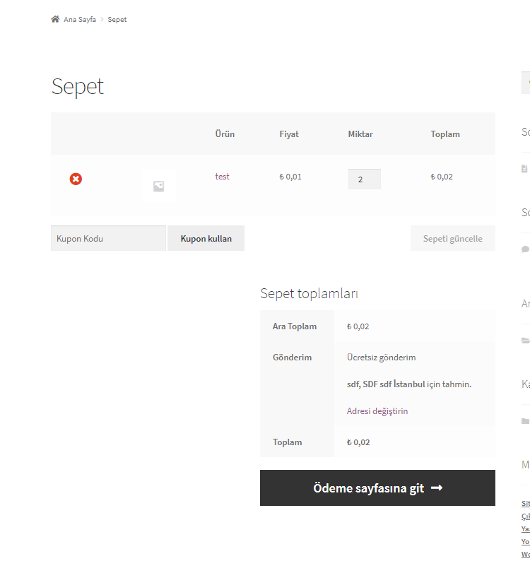

Ödeme sayfasında Fatura ve Sevkiyat bilgilerimizi girdikten sonra Kredi Kartı ile Ödeme Yöntemini seçiyoruz, ve siparişi onayla butonuna tıklayarak devam ediyoruz.

Bu kısımda sizin Garanti Ödeme Ayarları kısmında seçmiş olduğunuz Ödeme Yöntemine göre farklılık gösterebilir.

Eğer Ödeme Yöntemini “Ortak Ödeme Sayfası” seçeneklerinden biri olarak seçerseniz, resimde görmüş olduğunu sayfa sizi karşılar. Burada, “Kredi Kartıyla Öde” butonuna tıklayarak devam ediyoruz.

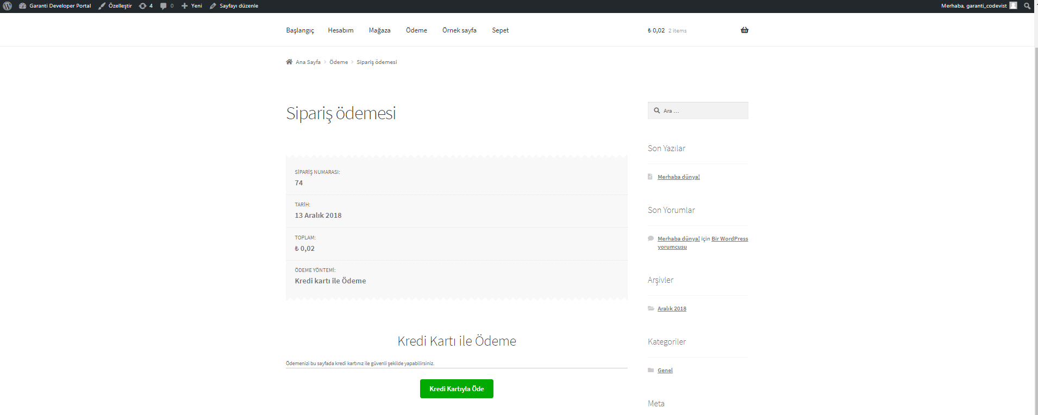

Açılan sayfada Kredi Kartınızın bilgilerini uygun hanelere girerek ödeme işlemini tamamlayabilirsiniz.

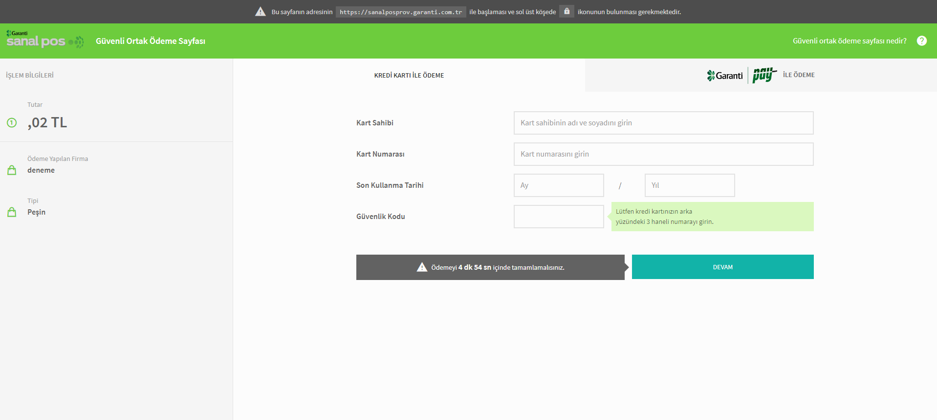

Kredi Kart Bilgilerinizi doğru girip “Ödeme Yap” dediğiniz zaman aşağıdaki ekrana yönlendiyseniz, işlem başarı ile tamamlanmıştır, hata durumunda ekranda hata kodlarını görebilir, destek için bizimle iletişime geçebilirsiniz.

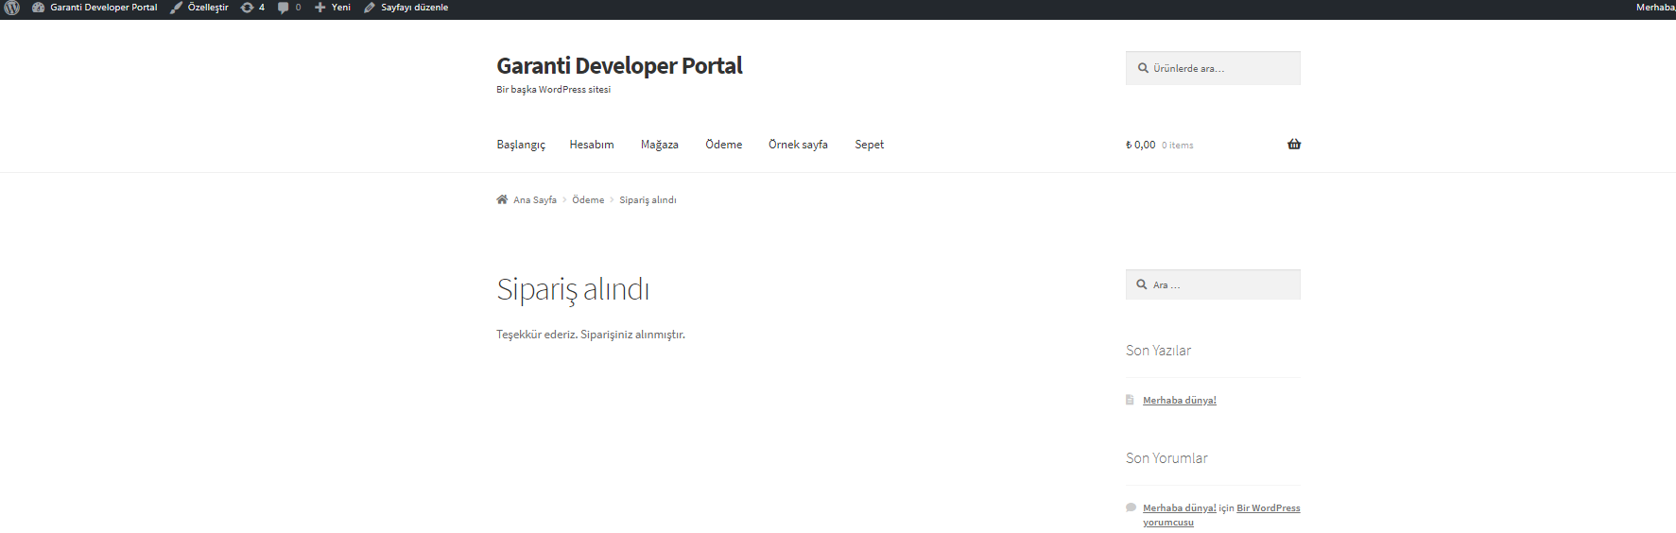

Eğer Ödeme Yöntemini “Form ile Direkt Ödeme” seçeneklerinden biri olarak seçerseniz, resimde görmüş olduğunuz sayfa sizi karşılar. Kredi Kart Bilgilerinizi girip “Kredi Kartıyla Öde” butonuna tıklayınız.

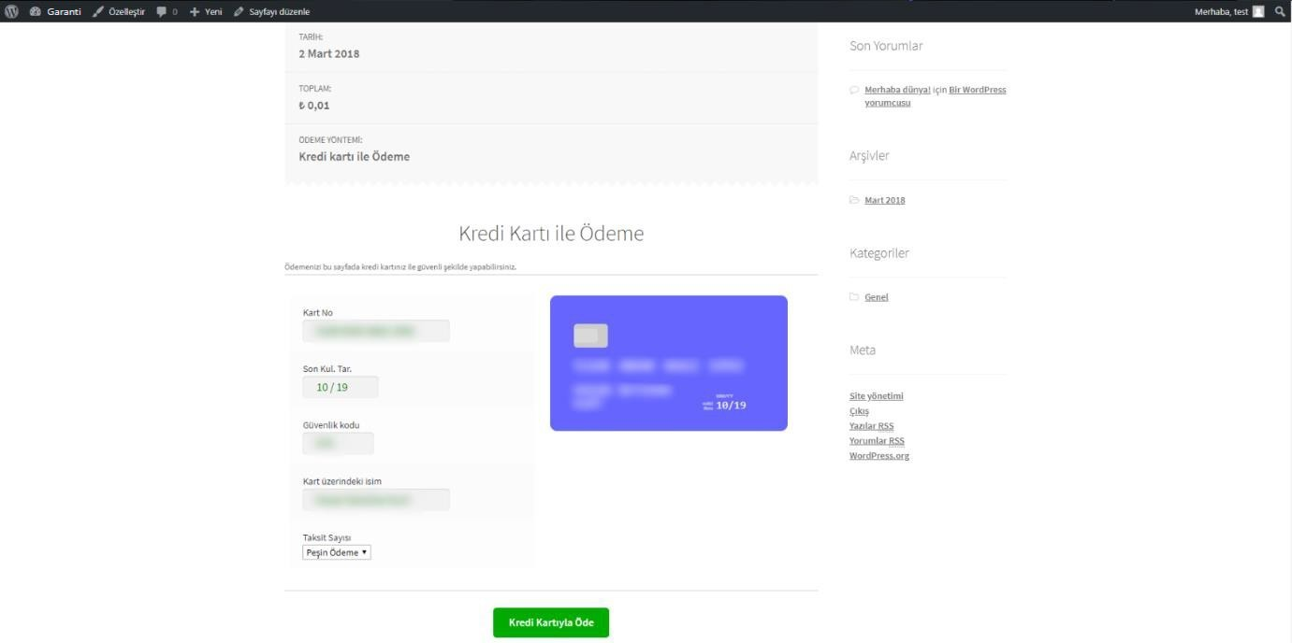

Kredi Kart Bilgilerinizi doğru girip “Ödeme Yap” dediğiniz zaman aşağıdaki ekrana yönlendiyseniz, işlem başarı ile tamamlanmıştır, hata durumunda ekranda hata kodlarını görebilir, destek için bizimle iletişime geçebilirsiniz.

